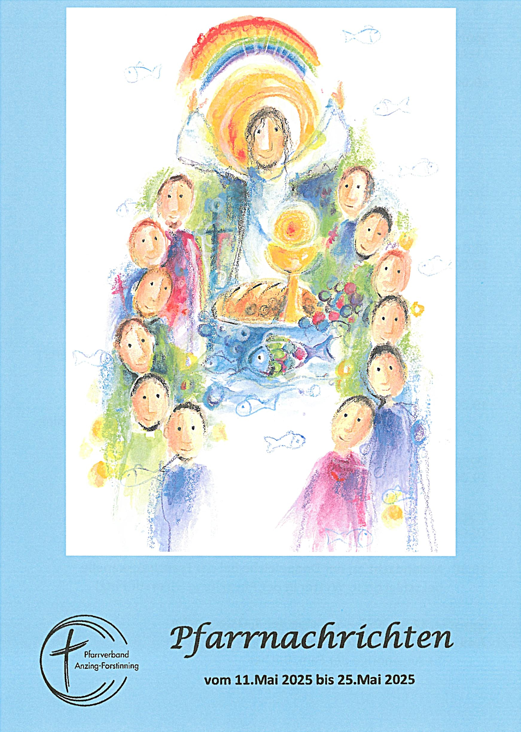
Sonntag, 11.05.2025 – 4. SONNTAG DER OSTERZEIT
1.Lesung: Apg 13,14.43b-52; 2. Lesung: Offb 7,9.14b-17; Evangelium: Joh 10,27-30

10.00 Ökumenischer Gottesdienst des Pfarrverbands im Biergarten
St. Hubertus mit dem Posaunenchor der Philippuskirche,
anschl. Gelegenheit zum Frühschoppen mit Blasmusik
(bei Regen in der Pfarrkirche Anzing)
keine hl. Messe in Forstinning!

Dienstag, 13.05.2025 – Gedenktag Unserer Lieben Frau von Fatima
15.45 Wortgottesfeier im Seniorenheim (Anzing)

Mittwoch, 14.05.2025 – Mittwoch der 4. Osterwoche
19.00 Hl. Messe (Pullach)
19.00 Maiandacht der Frauengemeinschaften des Pfarrverbandes
Erdinger Moos in der Pfarrkirche Mariä Heimsuchung Forstinning

Donnerstag, 15.05.2025 – Donnerstag der 4. Osterwoche
19.00 Bußgottesdienst zur Erstkommunion (Anzing)

Freitag, 16.05.2025 – Hl. Johannes Nepomuk, Priester, Märtyrer
19.00 Jugendgottesdienst in der Högerkapelle (Anzing)
19.00 Maiandacht an der Doppeleiche bei der Franziskuskapelle
bei schlechtem Wetter in der Pfarrkirche (Forstinning)

Samstag, 17.05.2025 – Samstag der 4. Osterwoche
7.45 Wallfahrtsgottesdienst (Anzing)
19.00 Querbeetgottesdienst (Anzing)
mit der Band der Dankeskirche München

Sonntag, 18.05.2025 – 5. SONNTAG DER OSTERZEIT
1.Lesung: Apg 14,21b-27; 2. Lesung: Offb 21,1-5a; Evangelium: Joh 13,31-33a.34-35

8.45 Pfarrgottesdienst (Anzing)
10.30 Feier der Erstkommunion (Forstinning)
musikalische Begleitung durch den Rupert Mayer Chor
18.00 Dankandacht (Forstinning)

Donnerstag, 22.05.2025 – Hl. Rita von Cascia, Ordensfrau
19.00 Hl. Messe (Anzing)

Freitag, 23.05.2025 – Freitag der 5. Osterwoche
18.00 Maiandacht des Frauenbundes Anzing-Purfing (Purfing)
19.00 Maiandacht in Aich
bei schlechtem Wetter in der Pfarrkirche (Forstinning)

Samstag, 24.05.2025 – TAG DER EWIGEN ANBETUNG in ANZING
11.30 Goldene Hochzeit (Anzing)
13.30 Trauung (Forstinning)
18.00 Aussetzung des Allerheiligsten zur Anbetung (Anzing)
19.00 Maiandacht mit der Kiramer Hausmusik (Anzing)

Sonntag, 25.05.2025 – 6. SONNTAG DER OSTERZEIT
1.Lesung: Apg 15,1-2.22-29; 2. Lesung: Offb 21, 10-14.22-23; Evangelium: Joh 14,23-29

8.45 Pfarrgottesdienst (Forstinning)
10.30 Kindergottesdienst im Rupert-Mayer-Haus (Forstinning)
10.30 Feier der Erstkommunion (Anzing)
18.00 Dankandacht (Anzing)
19.00 Abendlob (Forstinning)

Montag, 26.05.2025 – Hl. Philipp Neri, Priester in Rom
19.00 Bittgang des Pfarrverbands von Forstinning nach Pullach
mit anschließender Maiandacht in der Filialkirche St. Jakobus
(bei Regen wird die Andacht in Forstinning gefeiert)

Veranstaltungen, Termine und Informationen

Pfarrverband

Biergartengottesdienst
Am Sonntag, 11. Mai, feiern wir einen ökumenischen Gottesdienst für den ganzen Pfarrverband im Biergarten St. Hubertus im Ebersberger Forst. Umrahmt wird diese als Familiengottesdienst gestaltete Feier vom Posaunenchor der Philippuskirche in Markt Schwaben. Beginn des Gottesdienstes ist um 10 Uhr. Bei Regen feiern wir den Gottesdienst ebenfalls um 10 Uhr in der Anzinger Pfarrkirche. Treffpunkt für Radler ist um 9.00 Uhr am Tenniscenter in Anzing. Im Anschluss an den Gottesdienst besteht die Gelegenheit zum Frühschoppen mit Blasmusik.

Querbeetgottesdienst
Der nächste Querbeetgottesdienst für den Pfarrverband ist am Samstag, 17.05.2025, um 19.00 Uhr in der Pfarrkirche Anzing mit der Band der ev. Dankeskirche München. Das Thema lautet: „Pilger der Hoffnung“

Abendlob in der Osterzeit 2025
In der Osterzeit laden wir am Sonntag um 19.00 Uhr wieder zum Abendlob in die Pfarrkirche Forstinning ein.
Die nächsten Termine sind: Sonntag, 25.05., Pfingstsonntag, 08.06.

Bibelgespräch
Das nächste Bibelgespräch ist am Dienstag, 27.05.2025, um 19.30 Uhr im Pfarrheim Anzing. Der Bibeltext, der an diesem Abend im Mittelpunkt steht, ist das Evangelium vom 7. Ostersonntag: Joh 17,20-26.



ANZING

Bitte beachten Sie:
Das Pfarrbüro in Anzing ist am Dienstag, 20. Mai, wegen des Betriebsausfluges geschlossen. Wir bitten um Ihr Verständnis!
Ministranten
Gruppenstunde
Die nächste Gruppenstunde ist am 16.05. um 17.30 Uhr im Pfarrheim.

Jugendgottesdienst
Der nächste Jugendgottesdienst der Ministranten Anzing wird am Freitag, 16.05.2025, um 19.00 Uhr in der Högerkapelle Anzing gefeiert.

Pfarrgemeinderat
Die nächste öffentliche Sitzung des PGR Anzing ist am Donnerstag, 22.05.2025, um 20.00 Uhr im Pfarrheim.

Der kath. Frauenbund lädt ein
Maiandacht: Am Freitag, 23. Mai, um 18 Uhr in Purfing, Abmarsch um
17 Uhr in Anzing, Einkehr nach der Maiandacht beim Haberer.
Walken: immer freitags, Treffpunkt 7.50 Uhr an der Zornedinger Str. 2b bei Gabi Kraus.
Kegeln: am 30. Mai ab 18 Uhr im Pfarrheim

Vorlesen für kleine Leute
Am Donnerstag, 22. Mai, um 15.15 Uhr sind alle Kinder ab drei Jahren wieder zum Vorlesen in der Bücherei eingeladen. Diesmal geht es um Pino, Lela und den kleinen Fuchs. Eine Anmeldung ist nicht nötig, das Vorlesen dauert ca. 45 Minuten.

Ein großes Dankeschön
Der Frauenbund Anzing-Purfing hat heuer das Vorbereiten der Fastensuppe übernommen. Der Erlös aus diesem Essen betrug 228,40 €, den der Frauenbund dankenswerter Weise auf 500,- € zu Gunsten der Kirchenrenovierung erhöht hat.
Die Palmbuschenaktion brachte einen Ertrag von 264,50 €, der folgendermaßen aufgeteilt wurde: 65 Euro gingen an die Ministrantenkasse für ihre Unterstützung dieser Aktion und 200 Euro wurden an die Kinderkrebshilfe Ebersberg überwiesen.
Danke an alle, die diese Aktionen durchgeführt oder unterstützt haben.



FORSTINNING

Pfarrbüro
Das Pfarrbüro in Forstinning ist am Mittwoch, 14.05., und Donnerstag, 15.5., geschlossen! In dringenden Fällen können Sie sich an das Pfarrbüro in Anzing wenden. Dieses ist allerdings am Mittwoch nur am Nachmittag erreichbar.

Der Kath. Frauenbund lädt ein:
große Radltour: Dienstag, 13.05. um 17.00 Uhr. Start am Maibaum.
Kegeln: Dienstag, 20.05. um 19.00 Uhr im Rupert-Mayer-Haus
Stammtisch: Freitag, 23.05., ab 18.00 Uhr, Il Lago am Badeweiher in Markt Schwaben. Treffpunkt für Radfahrerinnen um 17.30 Uhr am Maibaum
Walken: Montag, Dienstag und Freitag
Der Spendenerlös beim Verkauf der Palmbüschel beträgt ca. 1.300€.
Ein aufrichtiges Vergelt`s Gott an alle Beteiligten, die diese Summe ermöglicht haben! Die Bekanntgabe des Spendenzwecks erfolgt in den nächsten Pfarrnachrichten!

Pfarrgemeinderat
Die nächste öffentliche Sitzung des PGR Forstinning ist am Mittwoch, 14.05.2025, um 20.00 Uhr im Rupert-Mayer-Haus.

Kolpingsfamilie
„Ein Tanz schöner Abend“
Samstag, 17. Mai, um 20.00 Uhr
An diesem Abend gibt es Tanz- und Unterhaltungsmusik für alle (keine Livemusik), Einlass ab 19:30 Uhr. Kartenvorverkauf jeden Donnerstag
zwischen 18:00 und 20:00 Uhr unter 0151/25807940.
Neben Getränken und Brotzeiten gibt es eine Bar.
Show Act: die Hip-Hop Tanzgruppe des VfB Forstinning.
Kegeln: Dienstag, 20.05. um 19.00 Uhr im Rupert-Mayer-Haus

Kindergottesdienst
Der nächste Kindergottesdienst ist am Sonntag, 18.05.2025, um 10.30 Uhr im Rupert-Mayer-Haus.

Impressum:

Pfarrverband Anzing – Forstinning
Pfarramt Anzing: Erdinger Str. 3, 85646 Anzing, Tel.: 08121/933740
E-Mail: pfarramt.anzing@t-online.de
Bankverbindung: VR-Bank Erding, IBAN DE86 7016 9605 0002 5195 00
Pfarramt Forstinning: Graf-Sempt-Str. 8, 85661 Forstinning, Tel. 48696
E-Mail: mariae-heimsuchung.forstinning@ebmuc.de
Bankverbindung: VR-Bank Erding, IBAN: DE02 7016 9605 0000 5112 69
Seelsorger (Sprechzeit nach Vereinbarung):
Pfarrer Bernhard Waldherr (Tel. 933740)
Diakon Hans Dimke (Tel. 48696)
Bürozeiten in Anzing (Brigitte Schmitt):
Dienstag 9-12 Uhr und Donnerstag 14-18 Uhr
Bürozeiten in Forstinning (Silvia Eisenreich):
Mittwoch 10-12 Uhr, Donnerstag 10-12 und 16-18 Uhr, Freitag 11-12 Uhr
HOMEPAGE: www.pfarrverband-anzing-forstinning.de

Buchungen des Pfarrheims oder der Kegelbahn bei Steffen Jung,
Tel. 0179-124 73 32 oder per E-Mail: SJung@ebmuc.de

